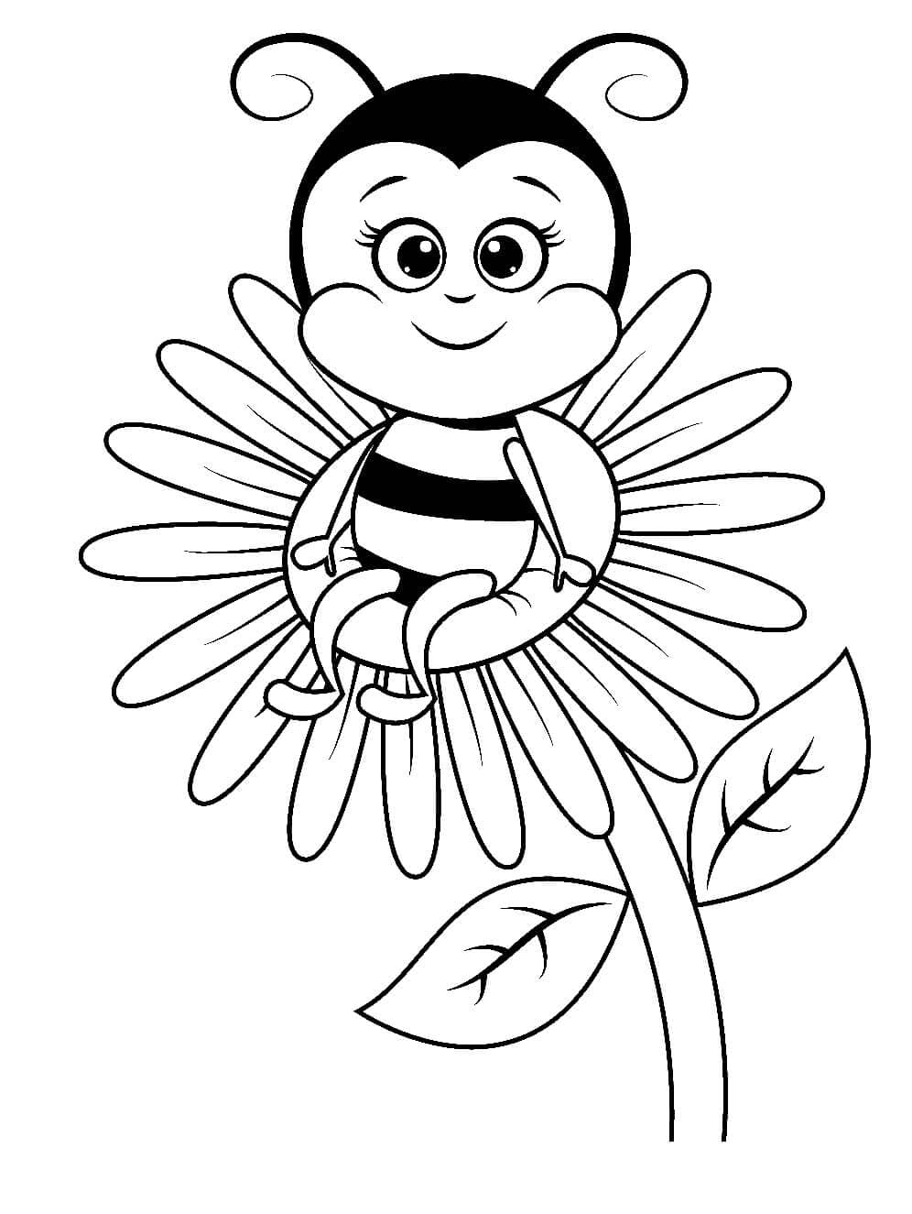

Úterý

7.00h Budíček, hygiena, úklid pokojů

8.00h snídaně

8.30 – 10,00h projektová výuka – práce týmů – „Včelolog“

10,00 – 10,30h dopolední svačina

10,30 – 11,45h sportovní aktivity na hřišti

12.00 – 12.30h oběd

12.30 – 13.30h polední klid

13.30 – 14.00h příprava na karneval

14.00 – 15.30h DISCO – karneval

15.30 – 16.00h odpolední svačina

16.00 – 17.30h výtvarné dílny

17.45 – 18.00h odpočinek, příprava na večeři

18.00 – 18.30h večeře

18.30 – 19.00 vyhlašování výsledků všech soutěží a her

19.00 – 20.30h osobní volno

20.30 – 21.00h večerní hygiena

21.00h večerka

